**华中农业大学学生宿舍卫生间改造工程（二期）**

**项 目 跟 踪 审 计 周 报**

**第十四期**

**跟踪单位：北京东方华太工程咨询有限公司**

**日 期 ： 2025年5月26日-6月01日**

1. **工程概况：**

1、本次招标工程的新增建筑面积约2144.28 m2，室内改造面积约7521.9 m2。主要内容为博园2栋新增卫生间面积1042.44m2，室内改造面积3656.4 m2、博园4栋新增卫生间面积1101.84m2，室内改造面积3865.5 m2，以及相应的外墙、窗户、砌体拆除，雨水、污水、热水、冷凝水、供电照明，通风等安装等内容。原屋面新增防水卷材，原楼梯栏杆拆除后新做，外廊新做不锈钢栏杆。配套室外给排水内容，新增热水系统设备基础。

2、施工单位：方圆化集团有限公司

3、监理单位：中鸿亿博集团有限公司

4、合同金额： 10900858.42元，其中暂列金暂估价14万元。

5、该项目招标控制价：11497109.29元，承包人报价浮动率 应为[1－（10900858.42-140000）／（11497109.29-50000）]×100%=5%

6、人工费依据湖北省住房和城乡建设厅于2021年12月31日发布的【2021】2263号文《关于调整我省现行建设工程计价依据定额人工单价的通知》

7、材料价格采用2024年11月《武汉建设工程价格信息》

1. **工程进展情况：**

学生宿舍卫生间改造工程（博园4号楼）施工情况；

1. 1楼进行卫生间墙面贴砖施工，同步进行进行卫生间墙面和顶面刮腻子施工，阴、阳角条施工，配电室新建房间进行卫生清理施工；
2. 2楼进行室内腻子施工，蹬便器定位安装，铺地砖施工；
3. 3楼就行室内墙面刮腻子施工，砖渣回填施工；
4. 4楼进行室内墙面刮腻子，卫生间浇砼地坪；
5. 5楼进行卫生间预埋水管聚合物防水砂浆施工，瓷砖铺贴施工；
6. 6楼进行卫生间进行墙面和地面铺贴瓷砖施工；
7. 屋面施工完成、外墙施工完成。
8. **本周工作情况：**
9. 卫生间贴砖高度测量；
10. 丙纶防水高度及厚度测量；
11. 瓷砖厚度测量；
12. 墙面贴砖厚度测量；
13. 洗手台大理石厚度测量、下挂宽度测量；
14. 卫生间百叶窗高度测量；
15. 记录现场材料进场情况；（瓷砖材料品牌为新中源、灯具材料品牌为OPPE、三雄激光、开关插座材料品牌为罗格朗、卫浴材料品牌为九牧、贴砖水泥材料品牌为秀屏）
16. 梳理招标文件、投标文件品牌；
17. 罗列装饰跟踪要点等。
18. **影像资料**

卫生间贴砖高度测量

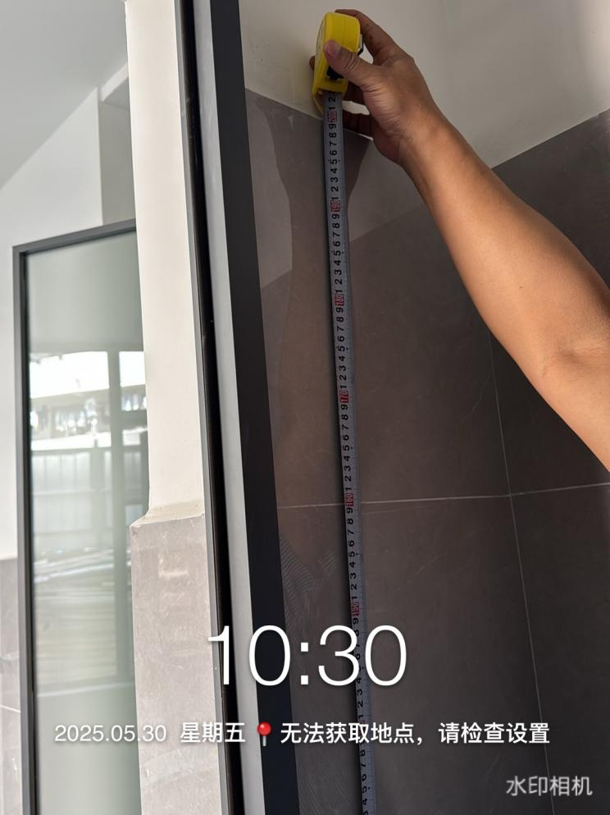 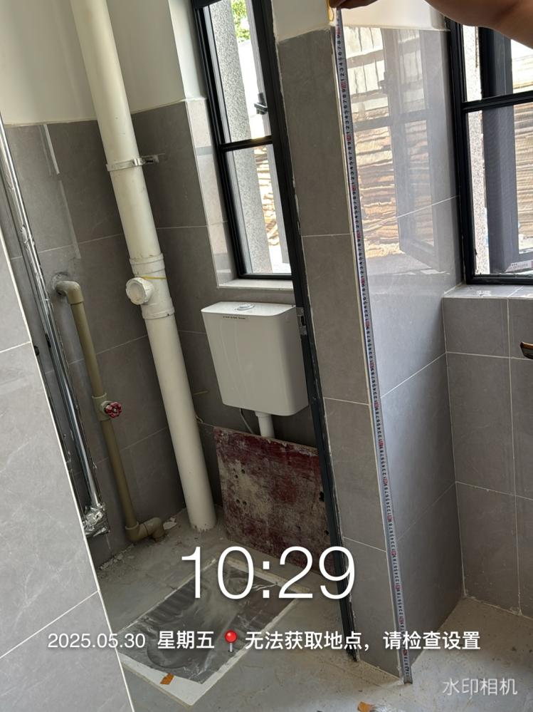

丙纶防水高度及厚度测量

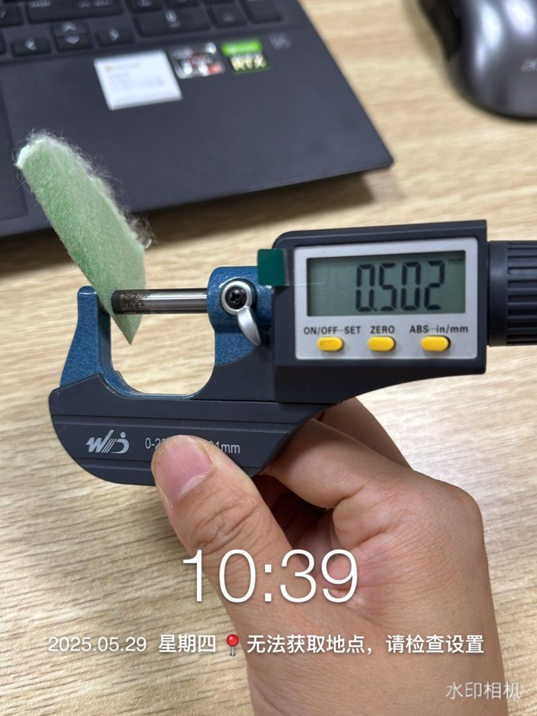 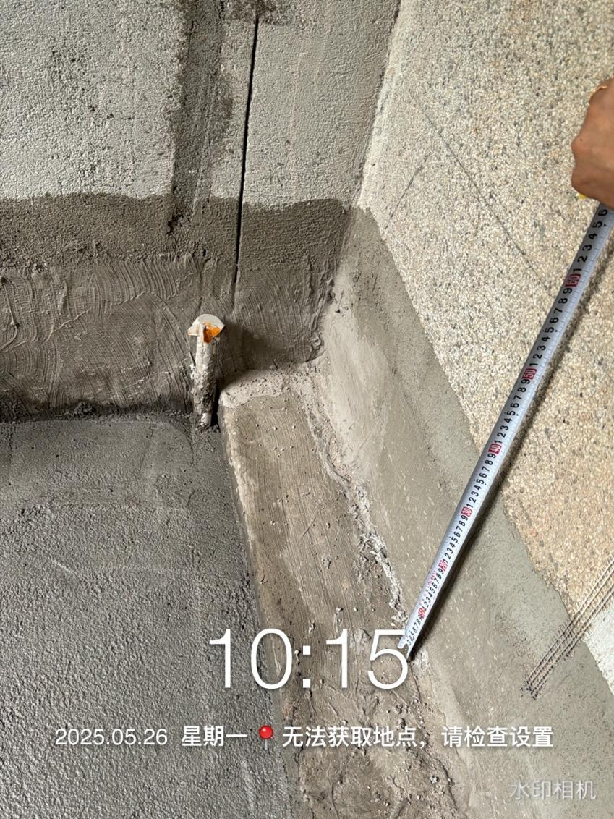

瓷砖材料进场（材料品牌为新中源） 瓷砖厚度测量

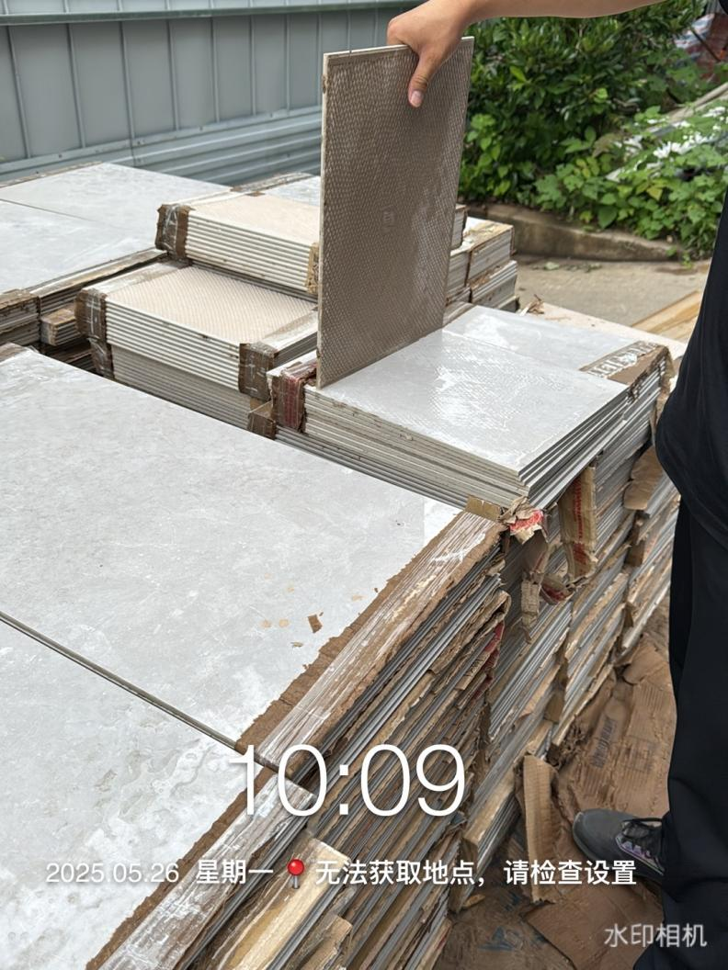 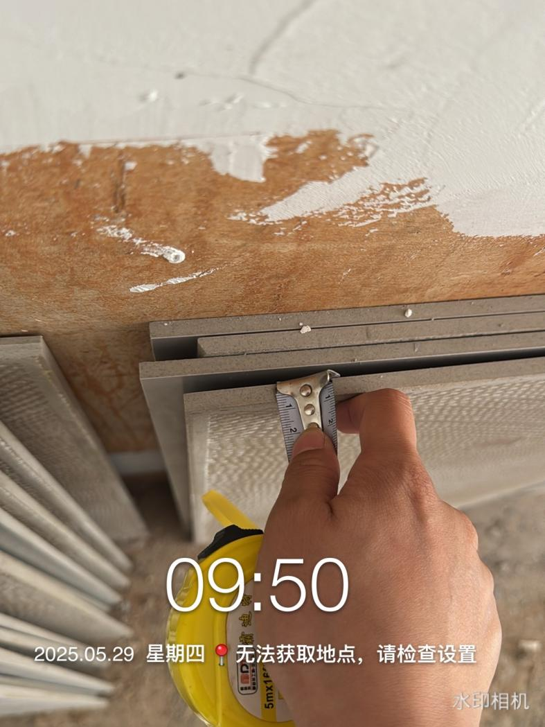

墙面贴砖厚度测量

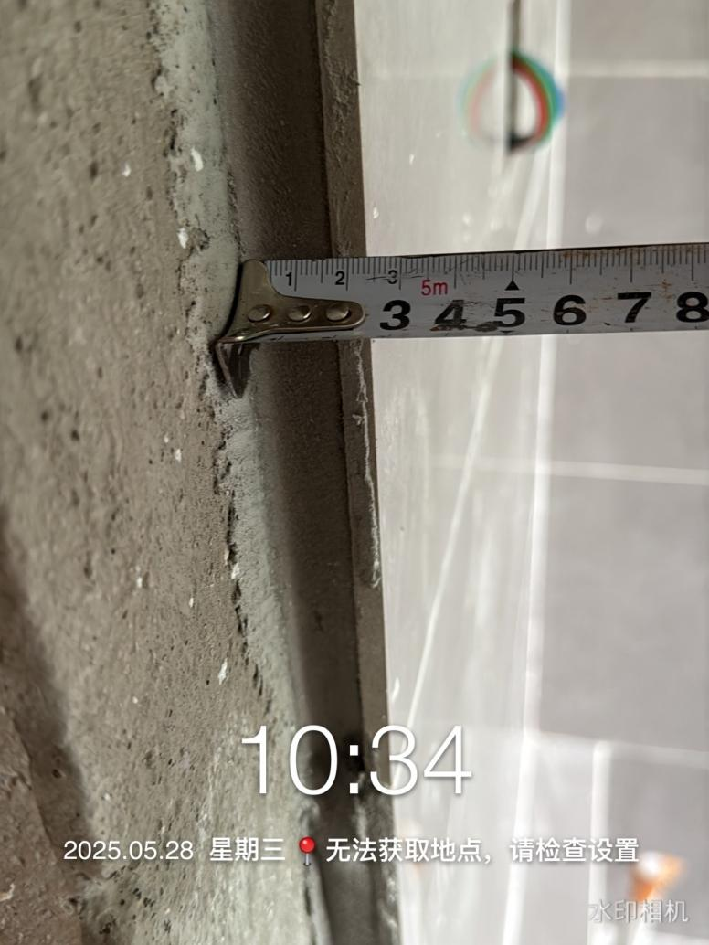 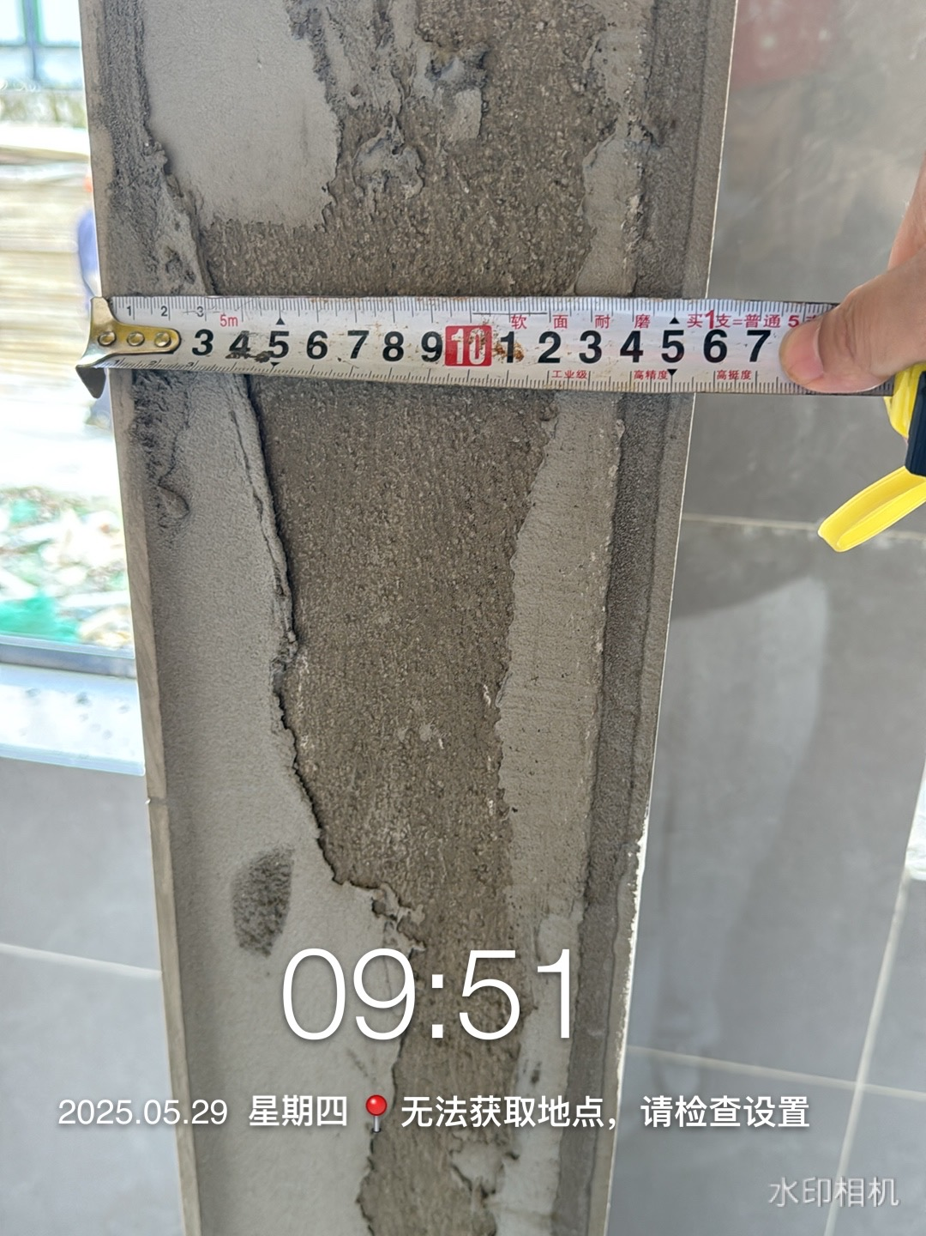

洗手台大理石厚度测量 下挂宽度测量

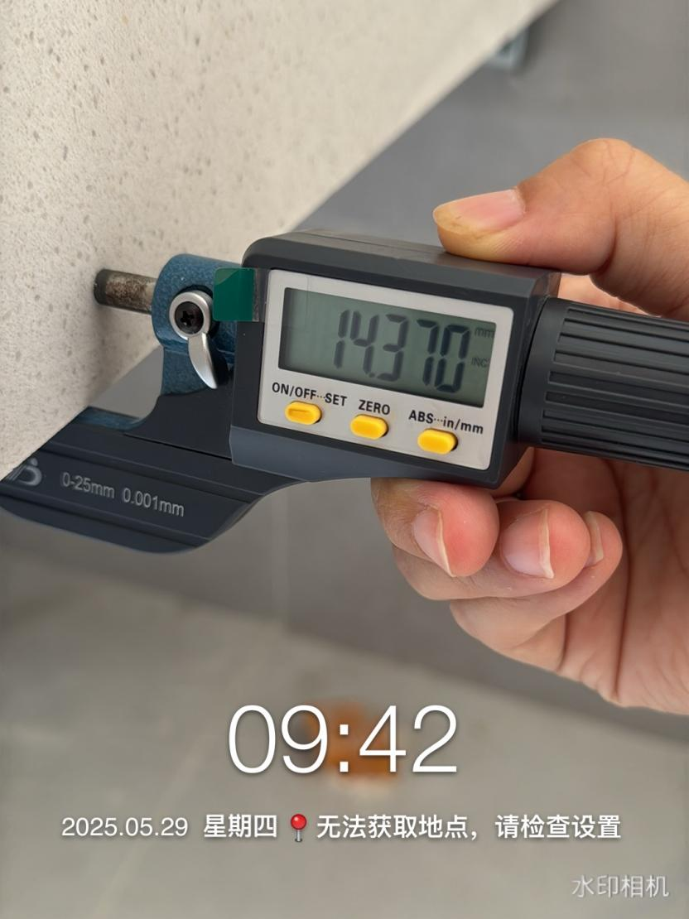 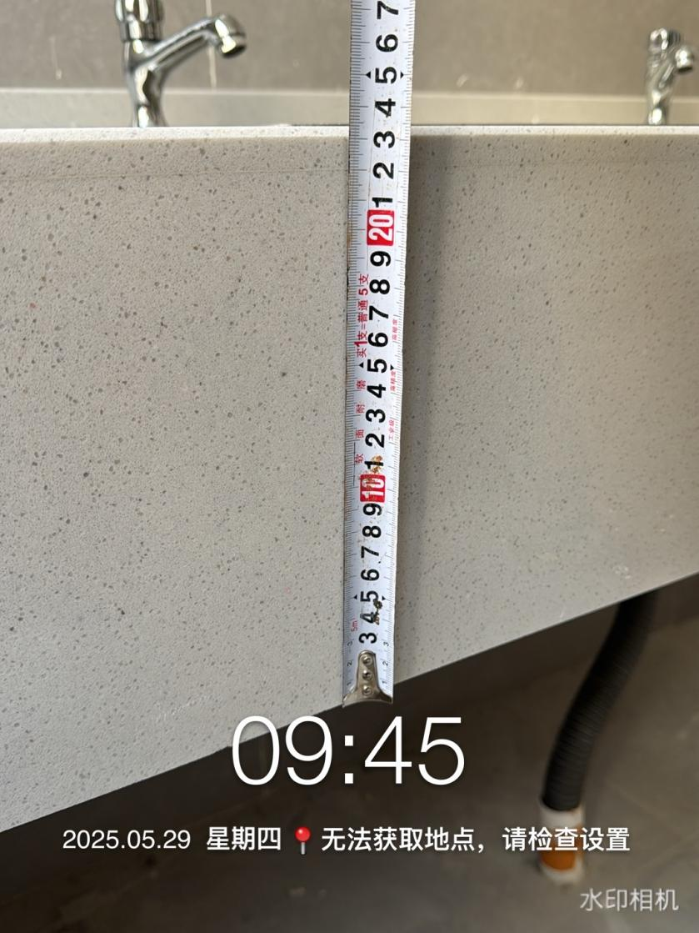

卫生间百叶窗高度测量

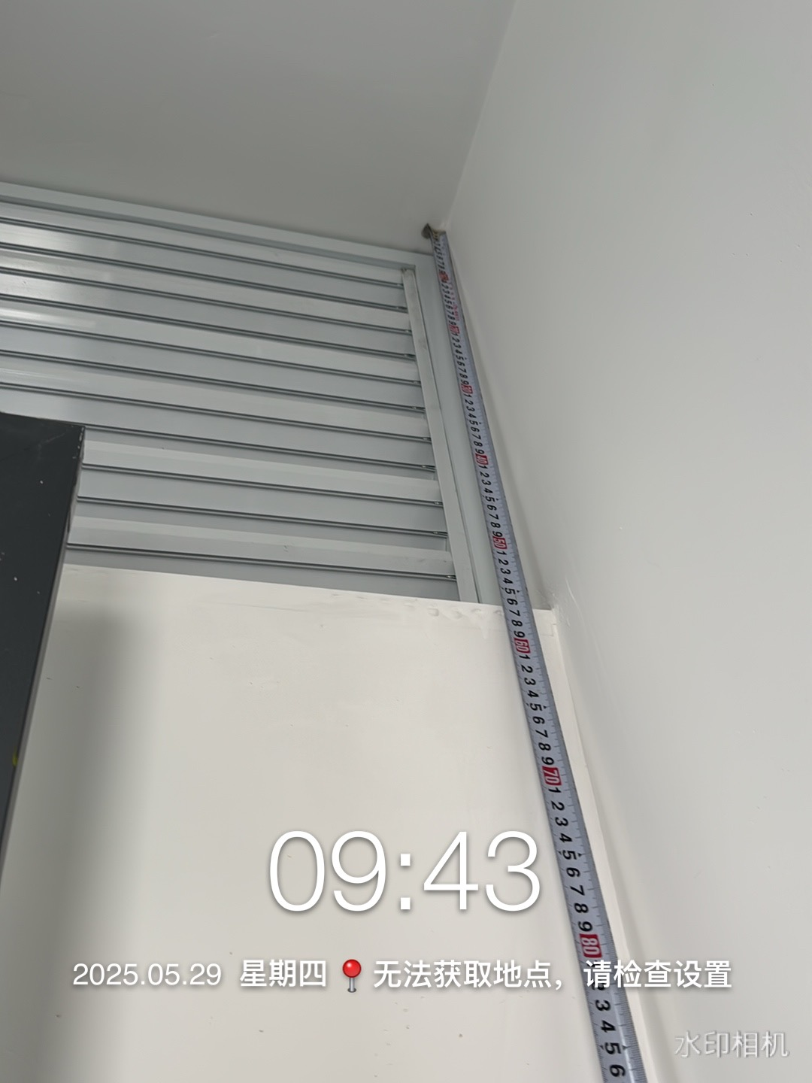

灯具材料品牌为OPPE、三雄激光

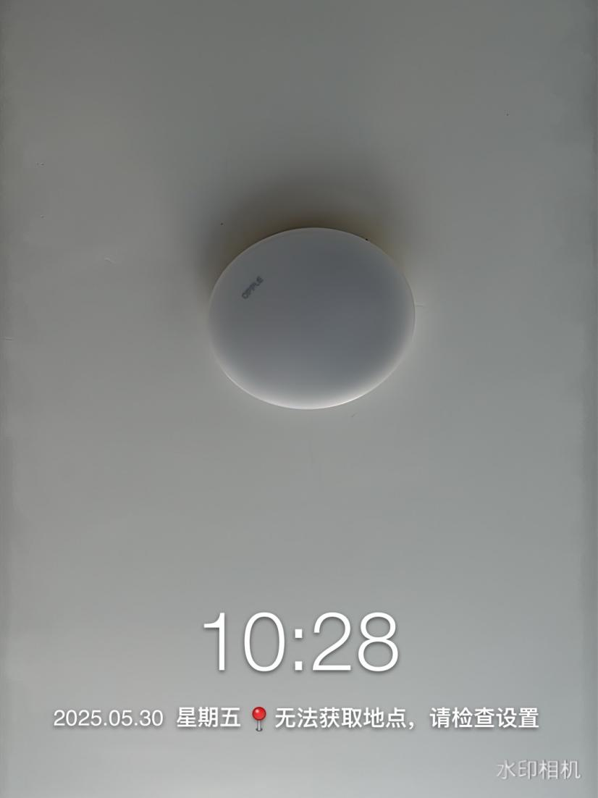 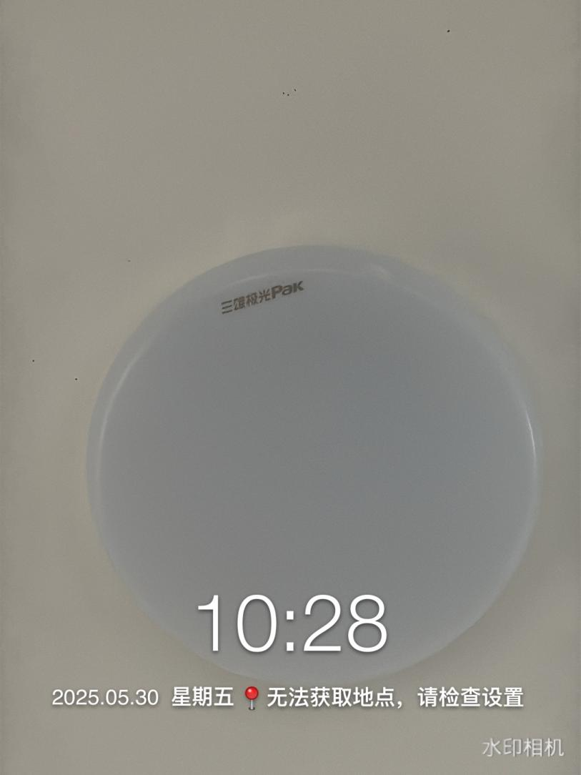

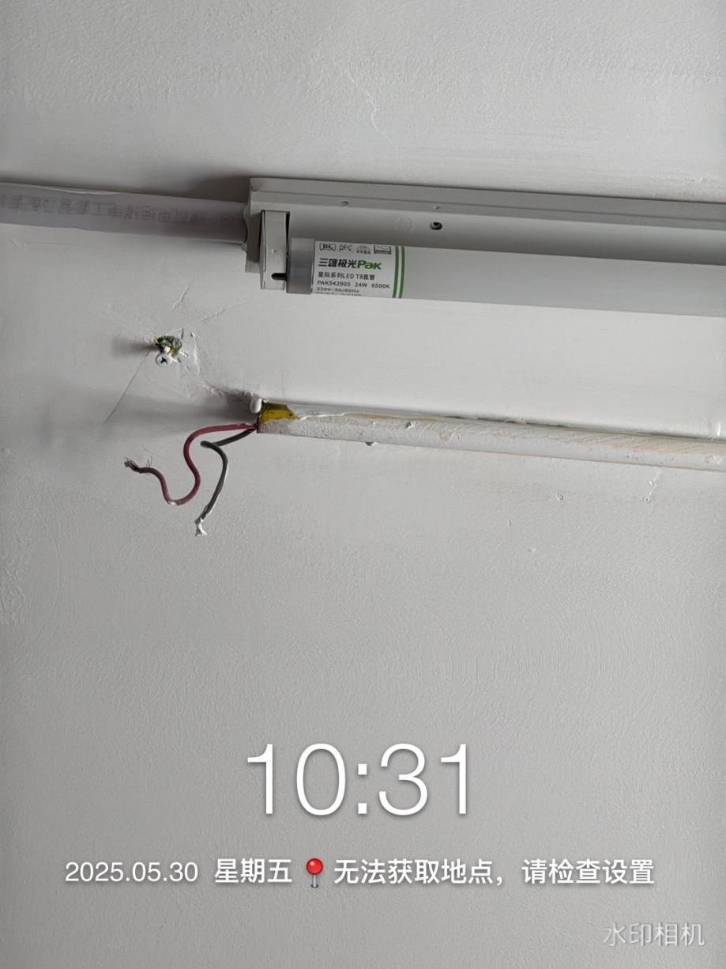

开关插座（材料品牌为罗格朗）

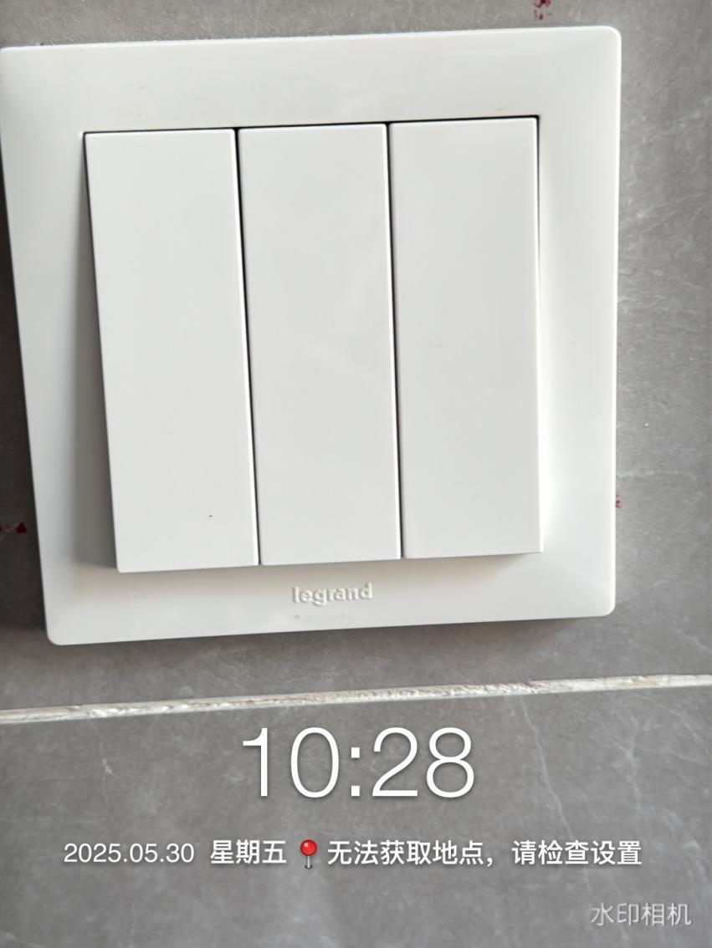 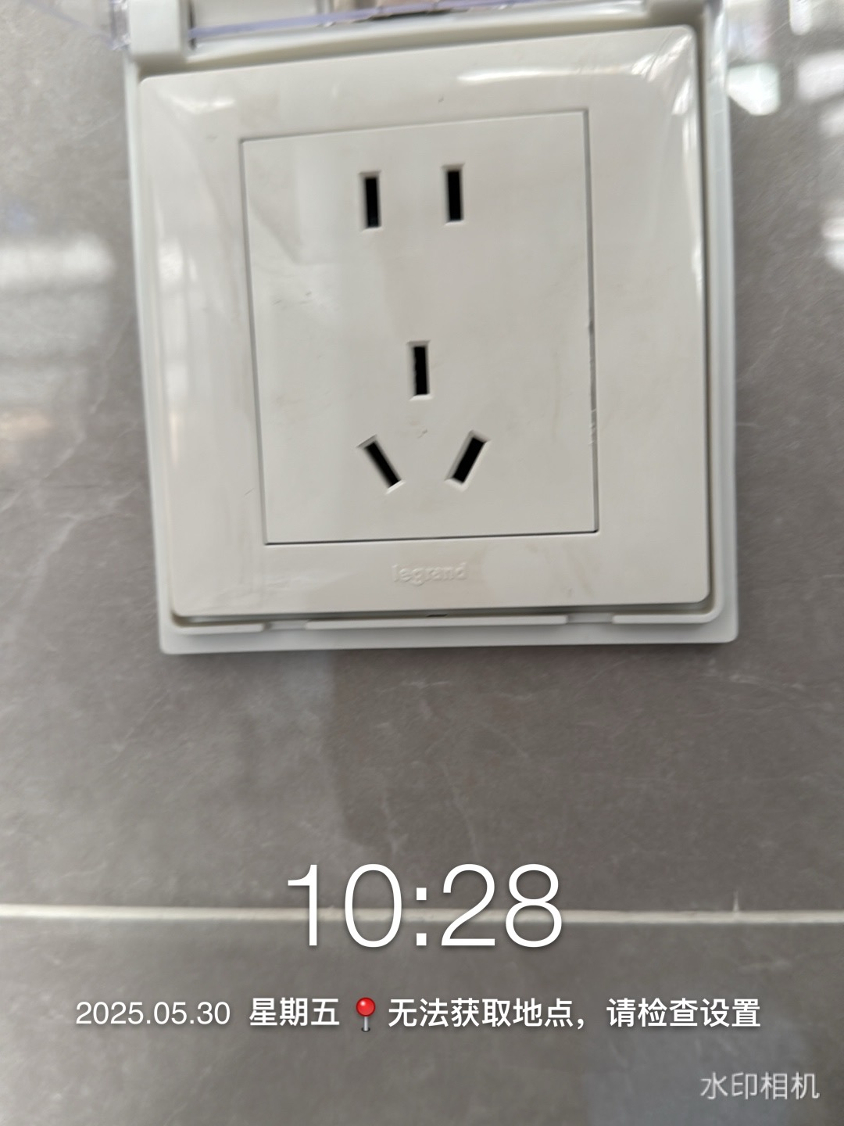

卫浴（材料品牌为九牧）

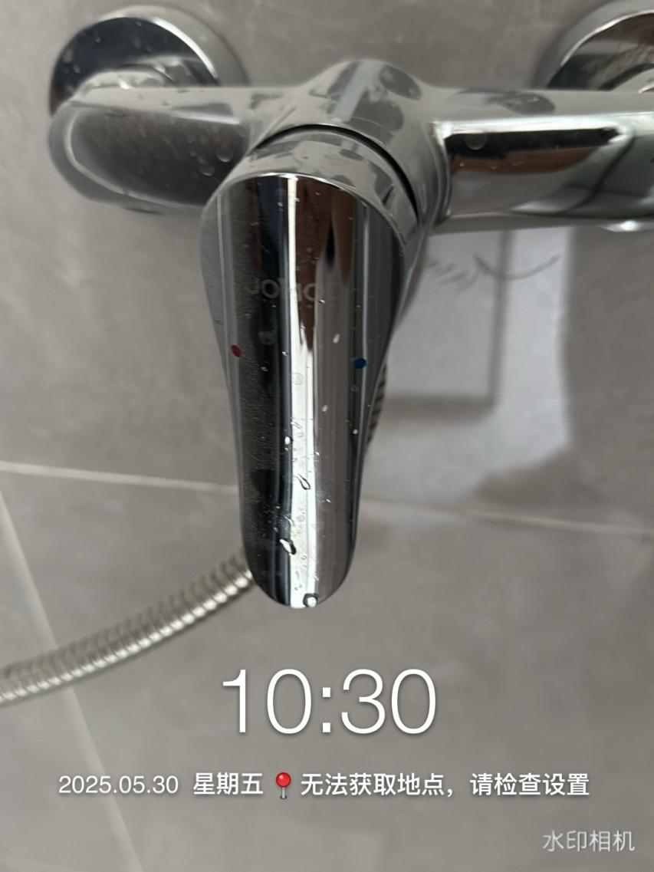

外墙真石漆施工完成

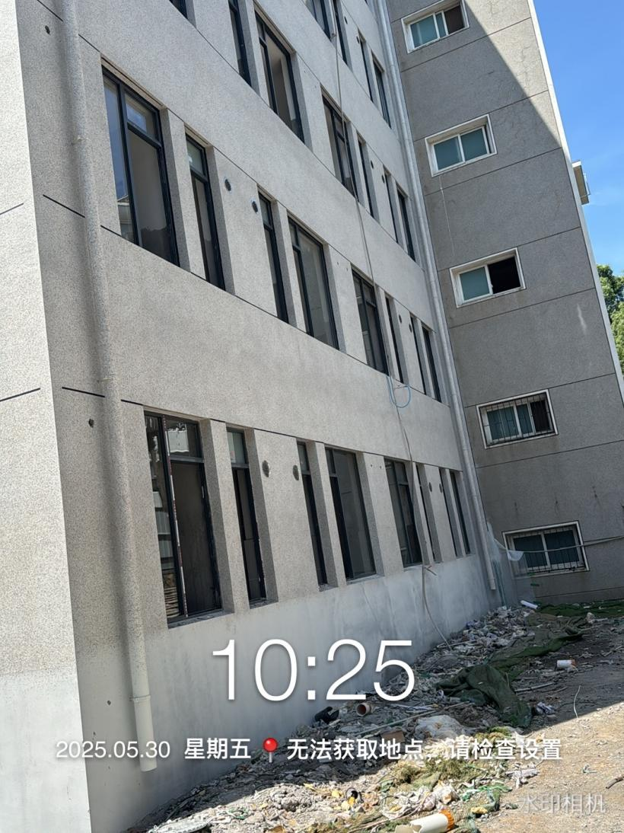

贴砖水泥材料品牌为秀屏

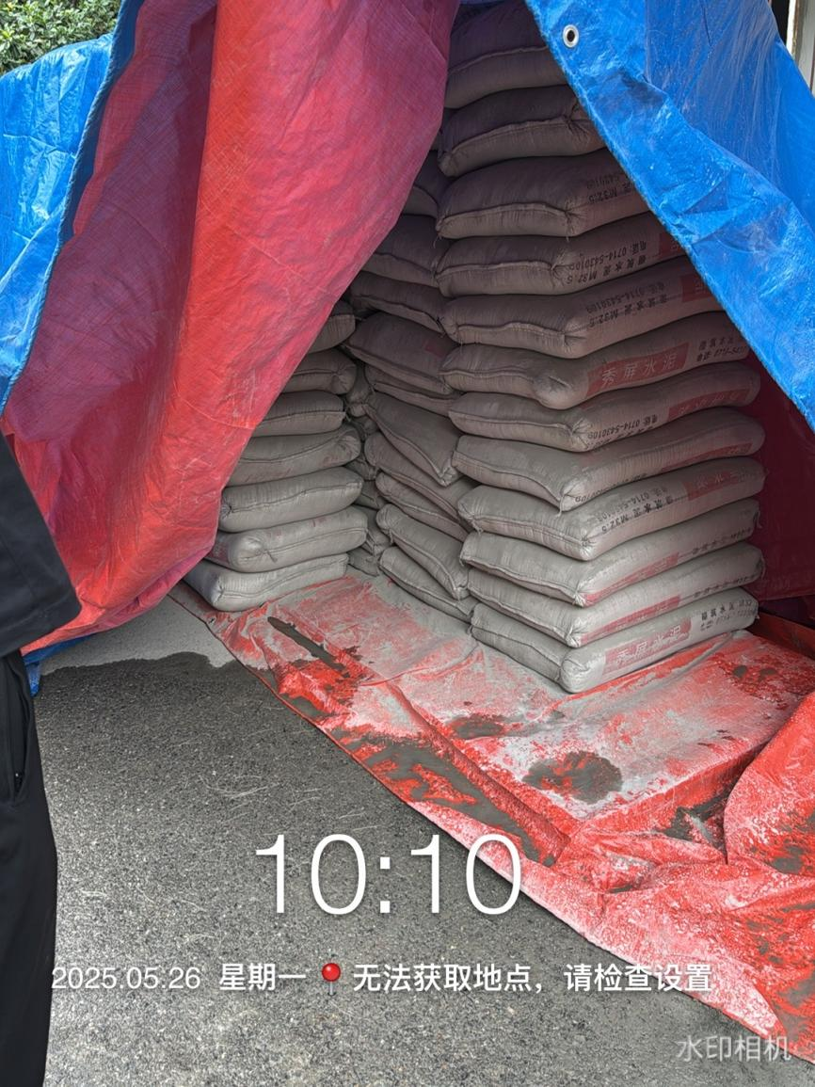

屋面防水施工已完成

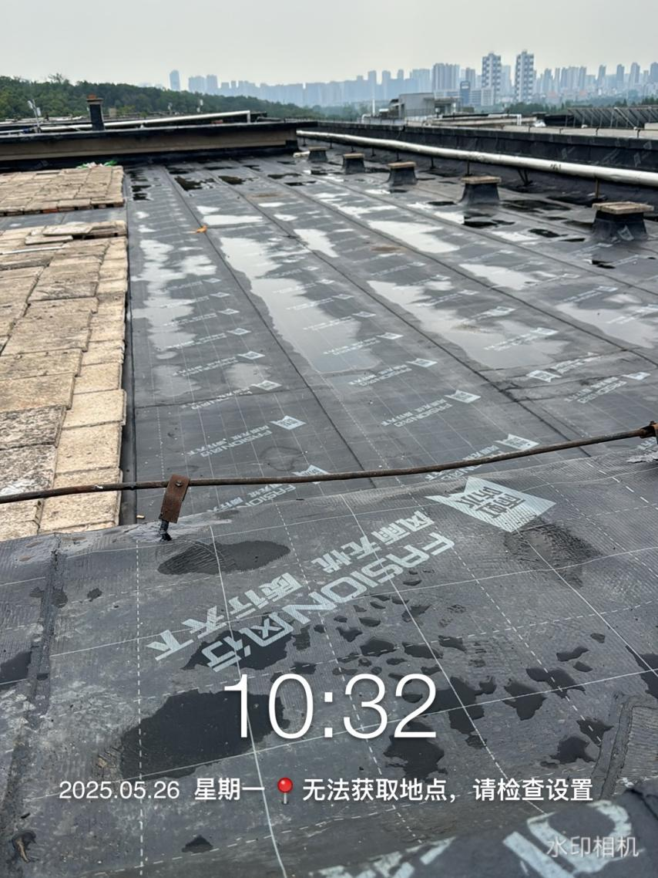

卫生间回填

